

**Жоғары және жоғары оқу орнынан кейінгі білім беру салаларындағы мемлекеттік көрсетілетін қызметтер регламенттерін бекіту туралы**

***Күшін жойған***

Қазақстан Республикасы Білім және ғылым министрінің 2014 жылғы 17 маусымдағы № 227 бұйрығы. Қазақстан Республикасының Әділет министрлігінде 2014 жылы 3 шілдеде № 9558 болып тіркелді. Күші жойылды - Қазақстан Республикасы Білім және ғылым министрінің 2015 жылғы 11 маусымдағы № 376 бұйрығымен

      Ескерту. Күші жойылды - ҚР Білім және ғылым министрінің 11.06.2015 № 376 (алғашқы ресми жарияланған күнінен кейін күнтізбелік он күн өткен соң қолданысқа енгізіледі) бұйрығымен.

     «Мемлекеттік көрсетілетін қызметтер туралы» 2013 жылғы 15 сәуірдегі Қазақстан Республикасы Заңының 16-бабы 1-тармағына сәйкес **БҰЙЫРАМЫН:**  
      1. Қоса беріліп отырған:  
      1) күші жойылды - ҚР Білім және ғылым министрінің 02.06.2015 № 358 (алғашқы ресми жарияланған күнінен кейін күнтізбелік он күн өткен соң қолданысқа енгізіледі) бұйрығымен;  
      2) күші жойылды - ҚР Білім және ғылым министрінің 02.06.2015 № 358 (алғашқы ресми жарияланған күнінен кейін күнтізбелік он күн өткен соң қолданысқа енгізіледі) бұйрығымен;  
      3) күші жойылды - ҚР Білім және ғылым министрінің 02.06.2015 № 358 (алғашқы ресми жарияланған күнінен кейін күнтізбелік он күн өткен соң қолданысқа енгізіледі) бұйрығымен;  
      4) осы бұйрыққа 4-қосымшаға сәйкес «Жоғары білімнің білім беру бағдарламалары бойынша оқыту үшін жоғары оқу орындарына құжаттар қабылдау және оқуға қабылдау» мемлекеттік көрсетілетін қызмет регламенті;  
      5) осы бұйрыққа 5-қосымшаға сәйкес «Жоғары оқу орындарындағы білім алушыларға жатақхана беру» мемлекеттік көрсетілетін қызмет регламенті;  
      6) күші жойылды - ҚР Білім және ғылым министрінің 02.06.2015 № 358 (алғашқы ресми жарияланған күнінен кейін күнтізбелік он күн өткен соң қолданысқа енгізіледі) бұйрығымен;  
      7) осы бұйрыққа 7-қосымшаға сәйкес «Жоғары оқу орнынан кейінгі білімнің білім беру бағдарламалары бойынша оқыту үшін жоғары оқу орындарына құжаттар қабылдау және оқуға қабылдау» мемлекеттік қызмет регламенті бекітілсін.  
      Ескерту. 1-тармаққа өзгерістер енгізілді - ҚР Білім және ғылым министрінің 02.06.2015 № 358 (алғашқы ресми жарияланған күнінен кейін күнтізбелік он күн өткен соң қолданысқа енгізіледі) бұйрығымен.  
      2. Осы бұйрыққа 8-қосымшаға сәйкес Қазақстан Республикасы Білім және ғылым министрінің кейбір бұйрықтарының күші жойылды деп танылсын.  
      3. Жоғары және жоғары оқу орнынан кейінгі білім, халықаралық ынтымақтастық департаменті (Ж.Қ. Шаймарданов):  
      1) осы бұйрықтың белгіленген тәртіппен Қазақстан Республикасы Әділет министрлігінде мемлекеттік тіркелуін;  
      2) мемлекеттік тіркеуден өткен соң осы бұйрықты бұқаралық ақпарат құралдарында ресми жариялауды;  
      3) осы бұйрықты Қазақстан Республикасы Білім және ғылым министрлігінің ресми интернет-ресурсында орналастыруды қамтамасыз етсін.  
      4. Осы бұйрықтың орындалуын бақылау Қазақстан Республикасының Білім және ғылым вице-министрі Т.О. Балықбаевқа жүктелсін.  
      5. Осы бұйрық алғашқы ресми жарияланған күнінен кейін күнтізбелік он күн өткен соң қолданысқа енгізіледі.

*Министр                                      А. Сәрінжіпов*

Қазақстан Республикасы   
Білім және ғылым министрінің  
2014 жылғы 17 маусымдағы   
№ 227 бұйрығына       
1-қосымша

**«Жоғары және жоғары оқудан кейінгі бiлiм беру**  
**туралы құжаттардың телнұсқаларын беру»**  
**мемлекеттік көрсетілетін қызметтің регламенті**

      Ескерту. 1-қосымшаның күші жойылды - ҚР Білім және ғылым министрінің 02.06.2015 № 358 (алғашқы ресми жарияланған күнінен кейін күнтізбелік он күн өткен соң қолданысқа енгізіледі) бұйрығымен.

Қазақстан Республикасы         
Білім және ғылым министрінің      
2014 жылғы 17 маусымдағы        
№ 227 бұйрығына           
2-қосымша

**«Жоғары білім беретін білім беру ұйымдарында экстернат**  
**нысанында оқуға рұқсат беру» мемлекеттік көрсетілетін қызмет**  
**регламенті**

      Ескерту. 2-қосымшаның күші жойылды - ҚР Білім және ғылым министрінің 02.06.2015 № 358 (алғашқы ресми жарияланған күнінен кейін күнтізбелік он күн өткен соң қолданысқа енгізіледі) бұйрығымен.

Қазақстан Республикасы        
Білім және ғылым министрінің     
2014 жылғы 17 маусымдағы       
№ 227 бұйрығына          
3-қосымша

**«Жоғары оқу орнының үздік оқытушысы»**  
**мемлекеттік грантына құжаттар қабылдау және тағайындау»**  
**мемлекеттік көрсетілетін қызмет регламенті**

      Ескерту. 3-қосымшаның күші жойылды - ҚР Білім және ғылым министрінің 02.06.2015 № 358 (алғашқы ресми жарияланған күнінен кейін күнтізбелік он күн өткен соң қолданысқа енгізіледі) бұйрығымен.

Қазақстан Республикасы        
Білім және ғылым министрінің     
2014 жылғы 17 маусымдағы       
№ 227 бұйрығына            
4-қосымша

**«Жоғары оқу орнынан кейінгі білімнің білім беру бағдарламалары**  
**бойынша оқыту үшін жоғары оқу орындарына құжаттар қабылдау және**  
**оқуға қабылдау» мемлекеттік көрсетілетін қызмет регламенті 1. Жалпы ережелер**

      1. Мемлекеттік қызметті жоғары оқу орындары (бұдан әрі – көрсетілетін қызметті беруші) Қазақстан Республикасы Үкіметінің 2014 жылғы 31 мамырдағы № 605 қаулысымен бекітілген «Жоғары оқу орнынан кейінгі білімнің білім беру бағдарламалары бойынша оқыту үшін жоғары оқу орындарына құжаттар қабылдау және оқуға қабылдау» мемлекеттік көрсетілетін қызмет стандарты (бұдан әрі – Стандарт) негізінде көрсетеді.  
      2. Мемлекеттік қызмет көрсету нысаны: қағаз түрінде.  
      3. Мемлекеттік қызмет көрсету нәтижесі – қабылдау емтихандарының қорытындысы бойынша конкурстық іріктеуден өткен тұлғаларды жоғары оқу орындарына қабылдау туралы бұйрық.

**2. Көрсетілетін қызметті берушінің құрылымдық бөлімшелерінің**  
**(қызметкерлерінің) мемлекеттік қызмет көрсету процесіндегі**  
**іс-қимыл жүргізу тәртібінің сипаттамасы**

      4. Көрсетілетін қызметті алушының Стандарттың 9-тармағына сәйкес құжаттар топтамасын ұсынуы мемлекеттік қызмет көрсету бойынша рәсімнің (іс-қимылдың) басталуына негіз болып табылады (бұдан әрі – құжаттар топтамасы).  
      5. Мемлекеттік қызмет көрсету процесінің құрамына кіретін рәсімдер (іс-қимылдар):  
      1) жоғары оқу орнының қабылдау комиссиясының (бұдан әрі – ЖОО-ның қабылдау комиссиясы) техникалық хатшысы көрсетілетін қызметті алушының ұсынған құжаттар топтамасын 15 минуттан аспайтын уақытта қабылдайды және оның толықтығын тексереді;  
      2) жоғары оқу орнының қабылдау комиссиясының техникалық хатшысы 15 минуттан аспайтын уақытта көрсетілетін қызметті алушыға құжатты қабылдаушы тұлғаның тегін және аты-жөнін, сондай-ақ мөртабан, кіріс нөмірі мен күнін көрсете отырып, қолхат береді;  
      3) жоғары оқу орны қабылдау комиссиясының техникалық хатшысы көрсетілетін қызметті алушының мәліметтерін жоғары оқу орнының (бұдан әрі - ЖОО) деректер базасына енгізеді және көрсетілетін қызметті алушыға 1 (бір) жұмыс күні ішінде тіркеу нөмірін береді;  
      4) көрсетілетін қызметті алушы бекітілген кестеге сәйкес қабылдау емтихандарын тапсырады;  
      5) қабылдау емтихандарының қорытындысы бойынша ЖОО-ның басшысы 25 тамыздан кешіктірмей қабылдау емтихандарының қорытындысы бойынша конкурстық іріктеуден өткен тұлғаларды жоғары оқу орнына қабылдау туралы бұйрық шығарады;  
      6) Мемлекеттік қызмет көрсету бойынша рәсімдер нәтижелері келесі рәсімдерді орындауды бастау үшін негіз болады:  
      1) қабылдау комиссиясы техникалық хатшысының құжаттар топтамасын қабылдауы және тексеруі;  
      2) қабылдау комиссиясы техникалық хатшысының көрсетілетін қызметті алушыға құжаттар топтамасының қабылданған туралы қолхатты беруі;  
      3) қабылдау комиссиясы техникалық хатшысының көрсетілетін қызметті алушы деректерін ЖОО деректер базасыны енгізуі;  
      4) көрсетілетін қызметті алушының қабылдау емтихандарын тапсыруы;  
      5) ЖОО-ның басшысының қабылдау емтихандарының қорытындысы бойынша конкурстық іріктеуден өткен тұлғаны жоғары оқу орнына қабылдау туралы бұйрығы.

**3. Мемлекеттік қызмет көрсету процесіндегі ЖОО-ның қабылдау**  
**комиссиясымен өзара іс-қимыл жүргізу тәртібінің сипаттамасы**

      7. Мемлекеттік қызмет көрсету процесіне көрсетілетін қызметті берушінің келесі құрылымдық бөлімшелері (қызметкерлері) қатысады:  
      1) ЖОО қабылдау комиссиясының техникалық хатшысы;  
      2) ЖОО-ның басшысы.  
      8. Көрсетілетін қызметті берушінің құрылымдық бөлімшелері (қызметкерлері) арасындағы рәсімдердің (іс-қимыл) реттілігінің сипаттамасы:  
      1) ЖОО-ның қабылдау комиссиясының техникалық хатшысы көрсетілетін қызметті алушының ұсынған құжаттар топтамасын 15 минуттан аспайтын уақытта қабылдайды және оның толықтығын тексереді;   
      2) ЖОО-ның қабылдау комиссиясының техникалық хатшысы 15 минуттан аспайтын уақытта көрсетілетін қызметті алушыға құжатты қабылдаушы тұлғаның тегін және аты-жөнін, сондай-ақ мөртабан, кіріс нөмірі мен күнін көрсете отырып, қолхат береді;  
      3) ЖОО-ның қабылдау комиссиясының техникалық хатшысы көрсетілетін қызметті алушының мәліметтерін жоғары оқу орнының деректер базасына енгізеді және көрсетілетін қызметті алушыға 1 (бір) жұмыс күні ішінде тіркеу нөмірін береді;  
      4) көрсетілетін қызметті алушы бекітілген кестеге сәйкес қабылдау емтихандарын тапсырады;  
      5) қабылдау емтихандарының қорытындысы бойынша ЖОО-ның басшысы 25 тамыздан кешіктірмей қабылдау емтихандарының қорытындысы бойынша конкурстық іріктеуден өткен тұлғаларды жоғары оқу орнына қабылдау туралы бұйрық шығарады;  
      Әрбір рәсімнің ұзақтығын көрсете отырып, әрбір іс-қимылдан (рәсімнен) өту блок-сызбасы және рәсімдердің (іс-қимылдардың) жүйелілік сипаттамасы «Жоғары оқу орнынан кейінгі білімнің білім беру бағдарламалары бойынша оқыту үшін жоғары оқу орындарына құжаттар қабылдау және оқуға қабылдау» мемлекеттік көрсетілетін қызмет регламентіне (бұдан әрі - Регламент) 1-қосымшада келтірілген.

**4. Халыққа қызмет көрсету орталығымен және (немесе) басқа да**  
**көрсетілетін қызметті берушілермен өзара іс-қимыл жүргізу**  
**тәртібінің сипаттамасы, сондай-ақ мемлекеттік қызмет көрсету**  
**процесінде ақпараттық жүйелерді қолданудың тәртібі**

      9. Көрсетілетін қызметті беруші мемлекеттік қызмет көрсету процесінде халыққа қызмет көрсету орталығымен және (немесе) басқа да көрсетілетін қызметті берушімен өзара іс-қимыл жүргізбейді.  
      «Жоғары оқу орнынан кейінгі білімнің білім беру бағдарламалары бойынша оқыту үшін жоғары оқу орындарына құжаттар қабылдау және оқуға қабылдау» мемлекеттік қызмет көрсетудің бизнес-процестері анықтамалығы Регламентке 2-қосымшада келтірілген.

«Жоғары оқу орнынан кейінгі білімнің білім беру       
бағдарламалары бойынша оқыту үшін жоғары оқу        
орындарына құжаттар қабылдау және оқуға          
қабылдау» мемлекеттік көрсетілетін            
қызмет регламентіне                   
1-қосымша

**Әрбір рәсімнің ұзақтығын көрсете отырып, әрбір іс-қимылдан**  
**(рәсімнен) өту блок-сызбасы және рәсімдердің (іс-қимылдардың)**  
**жүйелілік сипаттамасы**

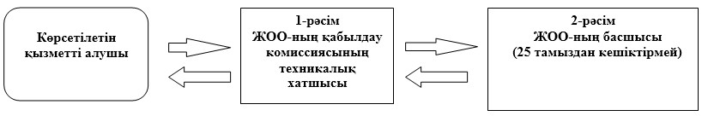

«Жоғары оқу орнынан кейінгі білімнің білім беру       
бағдарламалары бойынша оқыту үшін жоғары оқу        
орындарына құжаттар қабылдау және оқуға          
қабылдау» мемлекеттік көрсетілетін            
қызмет регламентіне                   
2-қосымша

**«Жоғары оқу орнынан кейінгі білімнің білім беру бағдарламалары**  
**бойынша оқыту үшін жоғары оқу орындарына құжаттар қабылдау және**  
**оқуға қабылдау» мемлекеттік қызмет көрсету**  
**бизнес-процестерінің анықтамалығы**

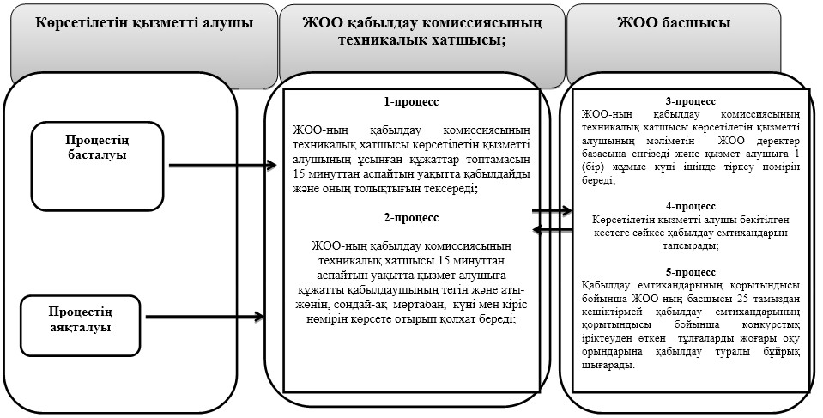

Қазақстан Республикасы        
Білім және ғылым министрінің     
2014 жылғы 17 маусымдағы       
№ 227 бұйрығына           
5-қосымша

**«Жоғары оқу орындарындағы білім алушыларға жатақхана беру»**  
**мемлекеттік көрсетілетін қызмет регламенті 1. Жалпы ережелер**

      1. Мемлекеттік көрсетілетін қызметті жоғары оқу орындары (бұдан әрі - көрсетілетін қызметті беруші) Қазақстан Республикасы Үкіметінің 2014 жылғы 31 мамырдағы № 605 қаулысымен бекітілген «Жоғары оқу орындарындағы білім алушыларға жатақхана беру» мемлекеттік көрсетілетін қызмет стандарты (бұдан әрі – стандарт) негізінде көрсетеді.  
      2. Мемлекеттік қызмет көрсету нысаны: қағаз түрінде.  
      3. Мемлекеттік қызмет көрсету нәтижесі – жоғары оқу орындарында білім алушыларға Стандартқа 1-қосымшаға сәйкес нысан бойынша жатақхана беру туралы жолдама (бұдан әрі - жолдама).

**2. Көрсетілетін қызметті берушінің құрылымдық бөлімшелерінің**  
**(қызметкерлерінің) мемлекеттік қызмет көрсету процесіндегі**  
**іс-қимыл жүргізу тәртібінің сипаттамасы**

      4. Көрсетілетін қызметті алушының Стандарттың 9-тармағына сәйкес құжаттар топтамасын ұсынуы мемлекеттік қызмет көрсету бойынша рәсімдерді (іс-қимылдарды) бастауға негіздеме болып табылады.  
      5. Мемлекеттік қызмет көрсету процесінің құрамына кіретін рәсімдер (іс-қимылдар):  
      1) Құжаттар топтамасын жоғары оқу орны кеңсесінің қызметкері (бұдан әрі - кеңсе) қабылдайды, тіркейді және жинақтайды және 4 (төрт) жұмыс күні ішінде комиссияға қарауға береді.  
      2) комиссия 1 (бір) жұмыс күні ішінде қарастырады және шешім қабылдағаннан кейін құжаттарды кеңсеге береді, онда жолдама тіркеліп, көрсетілетін қызметті алушыға қолма-қол беріледі.  
      6. Мынадай рәсімдерді орындауды бастауға негіз болатын мемлекеттік қызмет көрсету жөніндегі рәсімдердің нәтижелері:  
      1) кеңсе қызметкері құжаттар топтамасын қабылдайды, тіркейді және жинақтайды және комиссияға қарауға береді;  
      2) құжаттар топтамасын комиссияның қарауы;  
      3) құжаттар комиссияның шешімінен кейін кеңсеге жолданады.  
      4) жолдаманы кеңсе қызметкерінің тіркеуі және беруі.

**3. Көрсетілетін қызметті берушінің құрылымдық бөлімшелерінің**  
**(қызметкерлерінің) мемлекеттік қызмет көрсету процесіндегі**  
**өзара іс-қимыл жүргізу тәртібінің сипаттамасы**

      7. Мемлекеттік қызмет көрсету процесіне көрсетілетін қызметті берушінің мынадай құрылымдық бөлімшелері қатысады:  
      1) кеңсе;  
      2) комиссия.  
      8. Көрсетілетін қызметті берушінің құрылымдық бөлімшелері (қызметкерлері) арасындағы рәсімдер (іс-қимылдар) кезектілігінің сипаттамасы:  
      1) Құжаттар топтамасын жоғары оқу орны кеңсесінің қызметкері қабылдайды, тіркейді және жинақтайды және 4 (төрт) жұмыс күні ішінде комиссияға қарауға береді.  
      2) комиссия 1 (бір) жұмыс күні ішінде қарастырады және шешім қабылдағаннан кейін құжаттарды кеңсеге береді, онда жолдама тіркеліп, көрсетілетін қызметті алушыға қолма-қол беріледі.  
      Әрбір рәсім қызметін көрсете отырып, әрбір іс-қимылдан (рәсімнен) өту блок-сызбасы және рәсімдердің (іс-қимылдардың) жүйелілік сипаттамасы «Жоғары оқу орындарындағы білім алушыларға жатақхана беру» мемлекеттік көрсетілетін қызмет регламентіне (бұдан әрі – Регламент) 1-қосымшада келтірілген.

**4. Халыққа қызмет көрсету орталығымен және (немесе) өзге де**  
**көрсетілетін қызметті берушілермен өзара іс-қимыл жүргізу**  
**тәртібінің, сондай-ақ мемлекеттік қызмет көрсету процесінде**  
**ақпараттық жүйелерді пайдалану тәртібінің сипаттамасы**

      9. Көрсетілетін қызметті беруші мемлекеттік қызмет көрсету процесінде халыққа қызмет көрсету орталығымен және (немесе) басқа да  көрсетілетін қызметті берушілермен өзара іс-қимыл жүргізбейді.  
      «Жоғары оқу орындарындағы білім алушыларға жатақхана беру» мемлекеттік қызмет көрсету бизнес-процестерінің анықтамалығы Регламентке 2-қосымшада келтірілген.

«Жоғары оқу орындарындағы білім         
алушыларға жатақхана беру» мемлекеттік     
көрсетілетін қызмет регламентіне        
1-қосымша

**Әрбір рәсім қызметін көрсете отырып, әрбір іс-қимылдан**  
**(рәсімнен) өту блок-сызбасы және рәсімдердің**  
**(іс-қимылдардың) жүйелілік сипаттамасы**

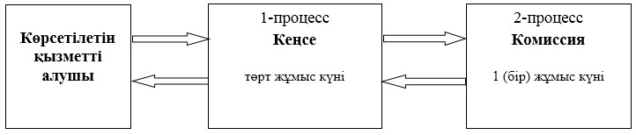

«Жоғары оқу орындарындағы білім      
алушыларға жатақхана беру» мемлекеттік  
көрсетілетін қызмет регламентіне    
2-қосымша

**«Жоғары оқу орындарындағы білім алушыларға жатақхана беру»**  
**мемлекеттік қызмет көрсету бизнес-процестерінің анықтамалығы**

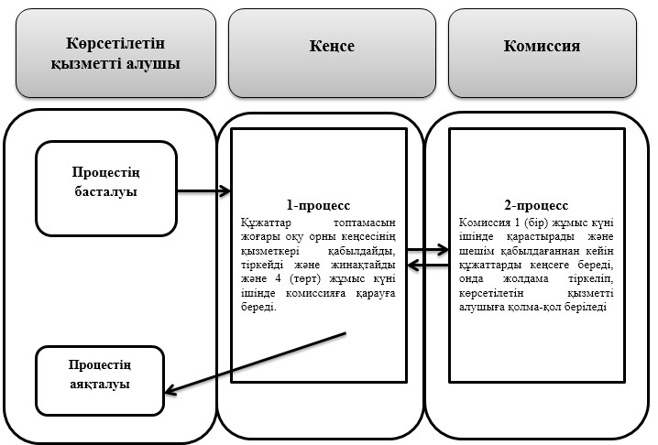

Қазақстан Республикасы         
Білім және ғылым министрінің      
2014 жылғы 17 маусымдағы        
№ 227 бұйрығына            
6-қосымша

**«Білім беруге гранттарды тағайындау, сондай-ақ жоғары білім**  
**беру ұйымдарында білім алушыларға әлеуметтік қолдау көрсету»**  
**мемлекеттік көрсетілетін қызмет регламенті**

      Ескерту. 6-қосымшаның күші жойылды - ҚР Білім және ғылым министрінің 02.06.2015 № 358 (алғашқы ресми жарияланған күнінен кейін күнтізбелік он күн өткен соң қолданысқа енгізіледі) бұйрығымен.

Қазақстан Республикасы        
Білім және ғылым министрінің     
2014 жылғы 17 маусымындағы      
№ 227 бұйрығына           
7-қосымша

**«Жоғары білімнің білім беру бағдарламалары бойынша оқыту үшін**  
**жоғары оқу орындарына құжаттар қабылдау және оқуға қабылдау»**  
**мемлекеттік көрсетілетін қызмет регламенті 1. Жалпы ережелер**

      1. Мемлекеттік қызметті жоғары оқу орындары (бұдан әрі – ЖОО) Қазақстан Республикасы Үкіметінің 2014 жылғы 31 мамырдағы № 605 қаулысымен бекітілген «Жоғары білімнің білім беру бағдарламалары бойынша оқыту үшін жоғары оқу орындарына құжаттар қабылдау және оқуға қабылдау» мемлекеттік көрсетілетін қызмет стандартының (бұдан әрі – Стандарт) негізінде көрсетеді.  
      2. Мемлекеттік қызметті көрсету нысаны: электронды (ішінара автоматтандырылған) және (немесе) қағаз түрінде.  
      3. Мемлекеттік қызметті көрсету нәтижесі – жоғары оқу орындарына оқуға қабылдау туралы бұйрық.

**2. Көрсетілетін қызметті берушінің құрылымдық бөлімшелерінің**  
**(қызметкерлерінің) мемлекеттік қызмет көрсету процесіндегі**  
**іс-қимыл жүргізу тәртібінің сипаттамасы**

      4. Көрсетілетін қызметті алушының Стандарттың 9-тармағына сәйкес құжаттар топтамасын ұсынуы мемлекеттік қызмет көрсету бойынша рәсімнің (іс-қимылдың) басталуына негіз болып табылады (бұдан әрі – құжаттар топтамасы).  
      5. Мемлекеттік қызмет көрсету процесінің құрамына кіретін рәсімдер (іс-қимылдар):  
      1) жоғары оқу орнының қабылдау комиссиясының (бұдан әрі – ЖОО қабылдау комиссиясы) көрсетілетін қызметті алушыдан тікелей немесе портал арқылы келіп түскен мемлекеттік қызметтерді алуға арналған құжаттар топтамасын қарауы және көрсетілетін қызметті алушыға құжат қабылдаған тұлғаның тегін, аты-жөнін, сондай-ақ мөртаңбаны, кіріс нөмірі мен күнін көрсете отырып, құжаттарды қабылдағаны туралы қолхатты несеме электронды хабарламаны 1 (бір) жұмыс күні ішінде беруі;  
      2) ЖОО-ның қабылдау комиссиясы шарттар мен талаптарға сәйкестігін қарағаннан кейін ЖОО көрсетілетін қызметті алушымен білім беру қызметін көрсету (ақылы немесе білім беру гранты бойынша (ауылдық квота) туралы шарт жасасады;  
      3) ЖОО-ның көрсетілетін қызметті алушының сауалнамалық деректерін ЖОО-ның деректер базасына енгізуі (талапкердің сауалнамалық деректері, ҰБТ немесе ТКТ сертификаты, білім беру грантын алу туралы куәліктің № (нөмірі);  
      4) сауалнамалық деректерді ЖОО-ның деректер базасына енгізгілгеннен кейін, ЖОО-ның басшысының 25 тамыздан кешіктірмей көрсетілетін қызметті алушыны ЖОО-ға қабылдау туралы бұйрығын шығару.  
      6. Мынадай рәсімдерді орындауды бастауға негіз болатын мемлекеттік қызмет көрсету жөніндегі рәсімдердің нәтижелері:  
      1) ЖОО қабылдау комиссиясының құжаттарды қарауы және көрсетілетін қызметті алушыға құжаттарды қабылдағаны туралы қолхат немесе электронды хабарлама беруі;  
      2) ЖОО-ның қабылдау комиссиясы шарттар мен талаптарға сәйкестігін қарағаннан кейін ЖОО мен көрсетілетін қызметті алушы арасында білім беру қызметін көрсету туралы шарт жасау жүзеге асырылады;  
      3) ЖОО-ның көрсетілетін қызметті алушының сауалнамалық деректерін ЖОО-ның деректер базасына енгізуі;  
      4) көрсетілетін қызметті алушыны ЖОО-ға қабылдау туралы бұйрықты шығару.

**3. Көрсетілетін қызметті алушының ЖОО-ның қабылдау**  
**комиссиясымен мемлекеттік қызмет көрсету процесінде өзара**  
**іс-қимыл жүргізу тәртібінің сипаттамасы**

      7. Мемлекеттік қызмет көрсету процесіне көрсетілетін қызметті берушінің мынадай құрылымдық бөлімшелері (қызметкерлері) қатысады:  
      1) ЖОО-ның қабылдау комиссиясы;  
      2) ЖОО;  
      3) ЖОО басшысы;  
      8. Көрсетілетін қызметті беруші мен көрсетілетін қызметті алушының мемлекеттік қызмет көрсету кезінде жүгіну тәртібі мен рәсімдер кезектілігінің сипаттамасы:  
      1) жоғары оқу орнының қабылдау комиссиясының көрсетілетін қызметті алушыдан тікелей немесе портал арқылы келіп түскен мемлекеттік қызметтерді алуға арналған құжаттар топтамасын қарауы және көрсетілетін қызметті алушыға құжат қабылдаған тұлғаның тегін, аты-жөнін, сондай-ақ мөртаңбаны, кіріс нөмірі мен күнін көрсете отырып, құжаттарды қабылдағаны туралы қолхатты несеме электронды хабарламаны 1 (бір) жұмыс күні ішінде беруі;  
      2) ЖОО-ның қабылдау комиссиясы шарттар мен талаптарға сәйкестігін қарағаннан кейін ЖОО көрсетілетін қызметті алушымен білім беру қызметін көрсету (ақылы немесе білім беру гранты бойынша (ауылдық квота) туралы шарт жасасады;  
      3) ЖОО-ның көрсетілетін қызметті алушының сауалнамалық деректерін ЖОО-ның деректер базасына енгізуі (талапкердің сауалнамалық деректері, ҰБТ немесе ТКТ сертификаты, білім беру грантын алу туралы куәліктің № (нөмірі);  
      4) сауалнамалық деректерді ЖОО-ның деректер базасына енгізгілгеннен кейін, ЖОО-ның басшысының 25 тамыздан кешіктірмей көрсетілетін қызметті алушыны ЖОО-ға қабылдау туралы бұйрығын шығару.  
      Әрбір рәсім қызметін көрсете отырып, әрбір іс-қимылдан (рәсімнен) өту блок-сызбасы және рәсімдердің (іс-қимылдардың) жүйелілік сипаттамасы «Жоғары білімнің білім беру бағдарламалары бойынша оқыту үшін жоғары оқу орындарына құжаттар қабылдау және оқуға қабылдау» мемлекеттік көрсетілетін қызмет регламентіне (бұдан әрі – Регламент) 1-қосымшада келтірілген.

**4. Халыққа қызмет көрсету орталығымен және (немесе) басқа да**  
**көрсетілетін қызметті берушілермен өзара іс-қимыл жүргізу**  
**тәртібінің сипаттамасы, сондай-ақ мемлекеттік қызмет көрсету**  
**процесінде ақпараттық жүйелерді қолданудың тәртібі**

       Көрсетілетін қызметті беруші мен көрсетілетін қызметті алушының портал арқылы мемлекеттік қызмет көрсету кезінде жүгіну тәртібі мен рәсімдер кезектілігінің сипаттамасы:  
      1) көрсетілетін қызметті алушы өзінің электрондық цифрлы қолтаңбасының (бұдан әрі – ЭЦҚ) тіркеу куәлігінің көмегімен тіркеледі, ол қызметті алушының компьютерінің интернет браузерінде сақталады;  
      2) көрсетілетін қызметті алушының компьютерінің интернет-браузеріне ЭСҚ тіркеу куәлігінің бекіту, қызметті алушының мемлекеттік қызмет алу үшін порталға пароль енгізу процесі;  
      3) ЖОО-ның қабылдау комиссиясының логин мен пароль арқылы порталда тіркелген қызмет алушы туралы деректердің түпнұсқалығын тексеруі;  
      4) көрсетілетін қызметті алушының ЭЦҚ тіркеу куәлігін сұранысты куәландыру (қол қою) үшін таңдауы;  
      5) порталда ЭЦҚ тіркеу куәлігінің жарамдылық мерзімін және қайтарылған (жойылған) тіркеу куәліктерінің тізімінде жоқтығын тексеру;  
      6) көрсетілетін қызметті алушының ЭЦҚ түпнұсқалылығы расталмауына байланысты қажетті қызметтен бас тарту туралы хабарлама дайындау;  
      7) қызмет алу сұранысына сәйкес қызмет алушының ЭЦҚ арқылы толтырылған нысанын куәландыру (қол қою);  
      8) көрсетілетін қызметті алушының «Жеке кабинет» бөлімінде екі жұмыс күнінен кейін мемлекеттік қызмет көрсету нәтижесін алуы.  
      «Жоғары білімнің білім беру бағдарламалары бойынша оқыту үшін жоғары оқу орындарына құжаттар қабылдау және оқуға қабылдау»  емлекеттік қызмет көрсету бизнес-процестерінің анықтамалығы Регламентке 2-қосымшада келтірілген.

«Жоғары білімнің білім беру          
бағдарламалары бойынша оқыту үшін       
жоғары оқу орындарына құжаттар қабылдау    
және оқуға қабылдау» мемлекеттік       
қызмет көрсету регламентіне       
1-қосымша

**Әрбір рәсім қызметін көрсете отырып, әрбір іс-қимылдан**  
**(рәсімнен) өту блок-сызбасы және рәсімдердің(іс-қимылдардың)**  
**жүйелілік сипаттамасы**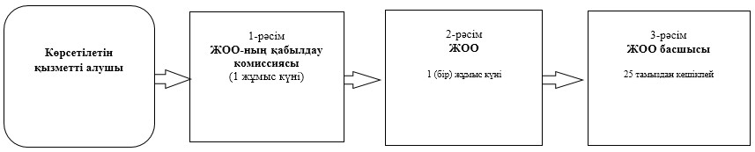

«Жоғары білімнің білім беру          
бағдарламалары бойынша оқыту үшін       
жоғары оқу орындарына құжаттар қабылдау    
және оқуға қабылдау» мемлекеттік       
қызмет көрсету регламентіне       
2-қосымша

**«Жоғары білімнің білім беру бағдарламалары бойынша оқыту үшін**  
**жоғары оқу орындарына құжаттар қабылдау және оқуға қабылдау»**  
**мемлекеттік қызмет көрсету бизнес-процестерінің анықтамалығы**

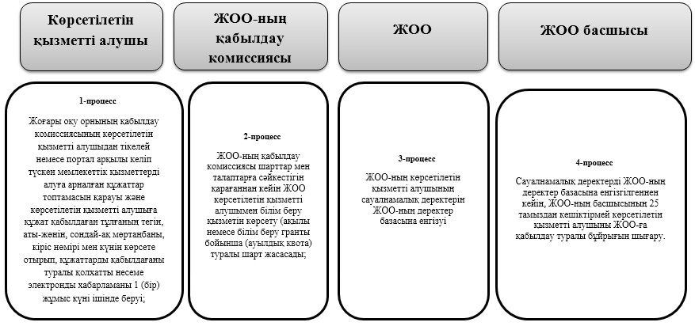

Қазақстан Республикасы      
Білім және ғылым министрінің     
2014 жылғы 17 маусымдағы      
№ 227 бұйрығына          
8-қосымша

**Қазақстан Республикасы Білім және ғылым министрінің күші**  
**жойылған кейбір бұйрықтарының тізімі:**

      1) «Техникалық және кәсіптік білім беру ұйымдарында, жоғары оқу орындарында білім алушыларға жатақхана беру» мемлекеттік қызмет көрсету регламентін бекіту туралы» Қазақстан Республикасы Білім және ғылым министрінің міндетін атқарушының 2012 жылғы 24 қыркүйектегі № 438 бұйрығы (Нормативтік құқықтық актілерді мемлекеттік тіркеу тізілімінде № 7998 тіркелген, «Заң газетінің» 2012 жылғы 27 қарашадағы № 179 (2361) санында жарияланған);  
      2) «Жоғары, жоғары оқу орнынан кейінгі білім берудің кәсіптік оқу бағдарламаларын іске асыратын білім беру ұйымдарына оқуға қабылдау саласында ұсынатын мемлекеттік қызмет регламенттерін бекіту туралы» Қазақстан Республикасы Білім және ғылым министрінің 2012 жылғы 3 қазандағы № 456 бұйрығы (Нормативтік құқықтық актілерді мемлекеттік тіркеу тізілімінде № 8000 тіркелген, «Егемен Қазақстан» газетінің 2012 жылғы 17 қарашадағы № 399-400 (27218-27219) санында жарияланған).  
      3) «Жоғары оқу орнының үздік оқытушысы» мемлекеттік грантына құжаттар қабылдау және тағайындау» мемлекеттік қызмет көрсету регламентін бекіту туралы» Қазақстан Республикасы Білім және ғылым министрінің 2012 жылғы 27 қыркүйектегі № 440 бұйрығы (Нормативтік құқықтық актілерді мемлекеттік тіркеу тізілімінде № 8032 тіркелген, «Заң газетінің» 2012 жылғы 27 қарашадағы № 179 (2361) санында жарияланған);  
      4) «Жоғары білім беретін білім беру ұйымдарында экстернат нысанында оқуға рұқсат беру» мемлекеттік қызмет көрсету регламентін бекіту туралы» Қазақстан Республикасы Білім және ғылым министрінің 2012 жылғы 27 қыркүйектегі № 441 бұйрығы (Нормативтік құқықтық актілерді мемлекеттік тіркеу тізілімінде № 8033 тіркелген, «Заң газетінің» 2012 жылғы 27 қарашадағы № 179 (2361) санында жарияланған);  
      5) «Білім туралы құжаттардың телнұсқаларын беру» мемлекеттік ызмет көрсету регламентін бекіту туралы» Қазақстан Республикасы Білім және ғылым министрінің 2012 жылғы 28 қыркүйектегі № 445 бұйрығы (Нормативтік құқықтық актілерді мемлекеттік тіркеу тізілімінде № 8040 тіркелген, «Заң газетінің» 2012 жылғы 6 желтоқсандағы № 184 (2366) санында жарияланған).

© 2012. Қазақстан Республикасы Әділет министрлігінің «Қазақстан Республикасының Заңнама және құқықтық ақпарат институты» ШЖҚ РМК